ADI-SOYADI :
SINIF- NO :

İSTİKLAL İLKÖĞRETİM OKULU 2007-2008 ÖĞRETİM YILI 8. SINIFLAR FEN VE TEKNOLOJİ DERSİ I. DÖNEM II. YAZILI SINAVI

1)- Aşağıdaki cümlelerde boş bırakılan yerlere uygun kelimeleri yazınız. ( 10p)
a- Ayakta duran bir insan ayaklarından birini kaldırıp tek ayağı üzerinde durmaya başladığında yere yaptığı basınç kuvveti……………………
b- Açık hava basıncı deniz seviyesinden yukarı doğru çıkıldıkça ………metrede……mmHg……
c- Açık hava basıncınının değeri ……⁰.C’ de
……………seviyesinde…………mmHg dir.
d-Kapalı gazın basınçını……………….ölçer. .2)Sıvı barometrede sıvı yüksekliğinin sıvının cinsine bağlı olup olmadığını bulmaya çalışan öğrenci aşağıdaki düzeneklerden hangisini veya hangilerini kullanmalıdır?
I II
a 2a

Boşluk Boşluk

Alkol Yağ

III IV
a a

Gaz Boşluk

Alkol Yağ

(……………………………..)
3)
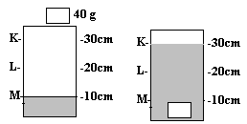

Şekildeki ölçekli kaba 40 g kütleli bir cisim atıldığında sıvı seviyesi M’den K’ye yükseliyor. Buna göre cismin yoğunluğunu bulunuz.?
(………………)
4) Şekildeki özdeş cisimlerin basınç ve basınç
kuvvetleri arasındaki ilişkiyi yazınız?

P (……………………………………)

F (……………………………………)

5) Aşağıdaki tabloda boş bırakılan yerleri doldurup, hangi maddelerin aynı olabileceğini yazınız.?
MADDE | KÜTLE | HACİM | YOĞUNLUK
A | 20 g | 200 cm³
B | 40 g |  | 0,1 g/ cm³
C |  | 500 cm³ | 0,5 g/ cm³
………………………………………………….
…………………………………………………
6) K,L,M kaplarındaki sıvılar arasındaki basınç
kuvveti arasındaki ilişkiyi yazınız?
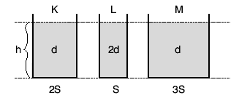
(……………………………………)

7)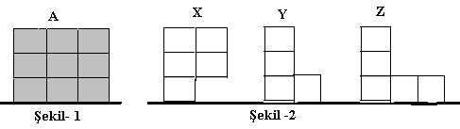
Şekil 1’deki A kabı tamamen sıvı ile doludur. A kabındaki sıvı Şekil-2’deki X, Y ve Z kaplarına eşit olarak paylaştırılıyor. Buna göre sıvıların kapların tabanına yaptığı basınç kuvvetleri arasındaki ilişki nasıldır?( 10p)

( ……………………………………)
8)
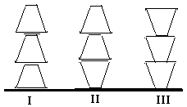
Özdeş cisimlerden üç tanesi farklı şekillerde konulduklarında zemine yapılan basınçlar arasındaki ilişki nasıl olur?

P: (…………………………………….)

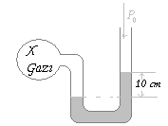
9) I-Kabın şekli II-Sıvı miktarı
III-Sıvının yoğunluğu IV-Sıvının derinliği
Bir kaptaki sıvı basıncı verilenlerden hangilerine bağlı değildir?
A) Yalnız I B) I ve II
C) III ve IV D) I,II ve IV

10)Aşağıdaki kapta sıvı içindeki eşit ağırlıklı X,Y ve Z cisimlerine uygulanan kaldırma kuvvetleri arasındaki ilişki nasıldır?
(…………………………)

11) Aşağıdaki düzeneklerden hangisi hatalıdır?
12)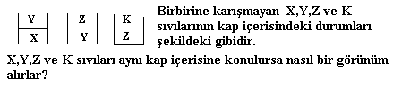
Yoğunluklarını küçükten büyüğe doğru sıralayınız?
(……………………………….).

13)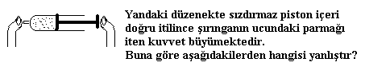
A) Sıkışan gazın basıncı artar.
B) Sıkışan gazın molekülleri daha çok çarpışır.
C) Sıkışan gazın tanecik sayısı artar.
D) Sıkışan gazın hacmi azalır.

14) ) Açıkhava basınçının 1040 mm Hg olduğu yerde X gazının basıncı
kaç atmosferdir? ( 10p )
(1Atm= 76cm Hg)

P_{X} =……………..

15) Genotipleri TT ve Tt şeklinde olan iki bitki çaprazlandığında oluşacak yavru döllerin yüzde kaçı uzun boylu olur.(T:uzun boy t :kısa boy)
A) %25 B) %50
C) %75 D) %100

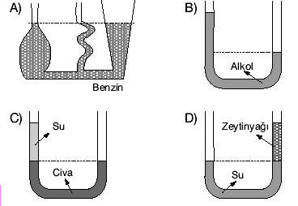
16) Şekildeki içi sıvı dolu cisim 2. zemin üzerine yatırılırsa sıvının ilk konumunun basınç kuvvetinin son konumunun basınç kuvvetine oranı nedir?
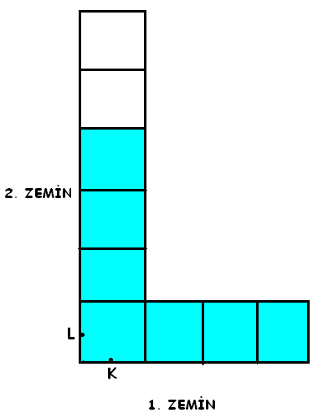

F₁ / F₂ = ……..?

17)

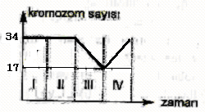
Bir hücredeki kromozom sayısındaki değişmeler zamana bağlı olarak grafikteki gibi verilmiştir.Buna göre I,II,III ve IV bölgelerde Mayoz ,mitoz,döllenme gibi olaylardan hangileri gercekleşir?

I-(…………………… ) II - (……………………)

III-(…………………..). IV -(……………………)

Bülent DİLEKOĞLU
Fen ve Teknoloji Öğrt.

